Praktikum 9: Machine Learning – Naïve Bayes
Muhammad Shiddiq 1 - 0110222199 ¹
¹ Teknik Informatika, STT Terpadu Nurul Fikri, Depok

E-mail: muhammadshiddiq785@gmail.com

Abstract. Naive Bayes adalah keluarga algoritma klasifikasi probabilistik yang didasarkan pada Teorema Bayes dengan asumsi "naive" (naif) mengenai independensi antar fitur. Model ini bekerja berdasarkan prinsip bahwa keberadaan suatu fitur dalam kelas tertentu tidak terkait dengan keberadaan fitur lainnya. Dengan kata lain, model ini menghitung probabilitas suatu kelas (P(C|X)) berdasarkan probabilitas fitur individu (P(X|C)), dengan secara eksplisit mengasumsikan bahwa setiap fitur independen satu sama lain. Meskipun asumsi independensi fitur ini jarang terpenuhi sepenuhnya dalam skenario dunia nyata, model Naive Bayes seringkali menunjukkan kinerja yang sangat baik, terutama untuk tugas klasifikasi teks dan data berdimensi tinggi. Keunggulan utama model ini terletak pada kecepatan pelatihan dan prediksi yang luar biasa karena ia hanya perlu menghitung frekuensi probabilitas dari data, bukan melalui proses iteratif yang kompleks. Selain itu, model ini membutuhkan data pelatihan yang relatif lebih sedikit untuk estimasi parameter dan sangat mudah diimplementasikan, menjadikannya pilihan yang efisien dan baseline yang kuat dalam berbagai aplikasi pembelajaran mesin, seperti klasifikasi spam dan analisis sentimen.
1. Praktikum Mandiri – Mengklasifikasi seseorang mengidap kanker atau tidak
Tujuan utama klasifikasi pada dataset kanker payudara (data.csv) adalah untuk memprediksi secara akurat apakah tumor pasien bersifat Malignant (Ganas) atau Benign (Jinak), menggunakan Gaussian Naive Bayes sebagai model klasifikasi biner. Model ini didasarkan pada Teorema Bayes, secara "naif" mengasumsikan independensi antar fitur. Proses klasifikasi menggunakan (30) fitur numerik sebagai input—seperti rata-rata jari-jari, tekstur, dan kekompakan sel—yang memberikan gambaran morfologi tumor secara multidimensi. Algoritma bekerja dengan menghitung probabilitas diagnosis akhir berdasarkan probabilitas awal (prior) dan probabilitas kondisional (likelihood) dari setiap fitur. Keunggulan model ini adalah kecepatan pemrosesan dan efisiensi, serta kemampuannya untuk mencapai akurasi tinggi (berdasarkan hasil sebelumnya, sekitar (96.49\%), menjadikannya alat yang potensial dan penting dalam meminimalkan kesalahan prediksi, terutama False Negative (salah mendiagnosis tumor Ganas sebagai Jinak), dalam konteks medis.
1.1 Membuat Folder
Langkah pertama kita harus membuat folder yang terstruktur dan juga rapih di google drive.
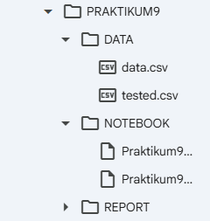
Gambar 1. Membuat folder di google drive, agar mudah untuk diakses.

1.2 Membuat file notebook google colab
Selanjutnya membuat file notebook di google colab untuk praktikum.

Gambar 2. Membuat file google colab

1.3 Menghubungkan google colab dengan google drive
Selanjutnya menghubungkan google colab dengan google drive menggunakan perintah
“From google.colab import drive
Drive,mount(‘/content/drive’)”.
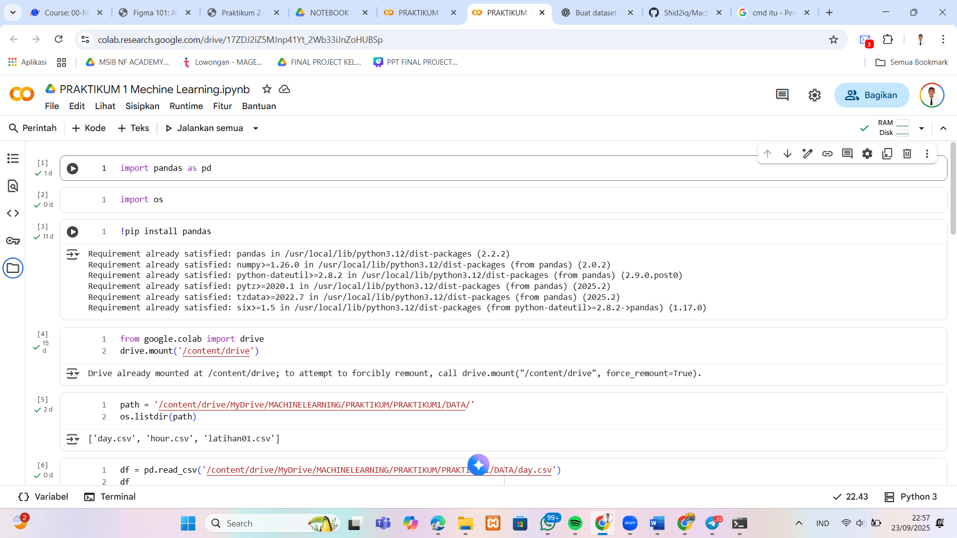
Gambar 3. Menghubungkan google colab dengan google drive

1.4 Meng import library yang akan digunakan
Langkah pertama dalam praktikum ini adalah melakukan import terhadap seluruh library yang dibutuhkan.
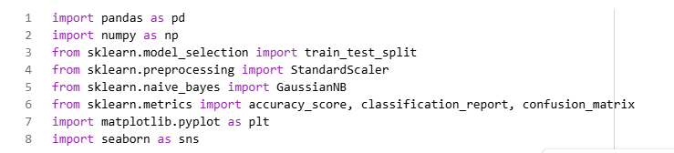
Gambar 4. Mengimport library

1.5 Membaca dataset
Selanjutnya membaca dataset day.csv yang ada di google drive
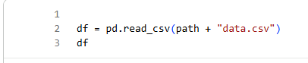
Gambar 5. Membaca dataset calonpembelimobil.csv.

Tabel 1. Berikut adalah hasil dataset yang telah dibaca.
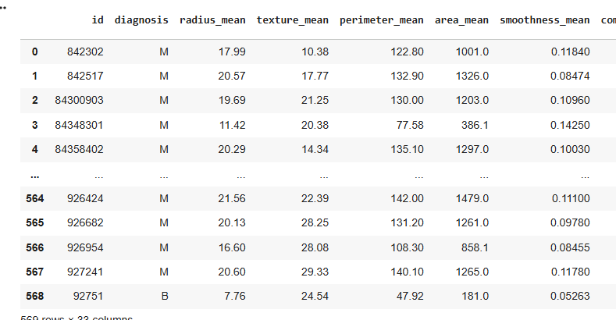

1.6 Mengecek informasi dataset
Selanjutnya mengecek informasi dataset yang dibaca, dari total, jumlah kolum, missing value, dan type data menggunakan perintah
“df.info()”
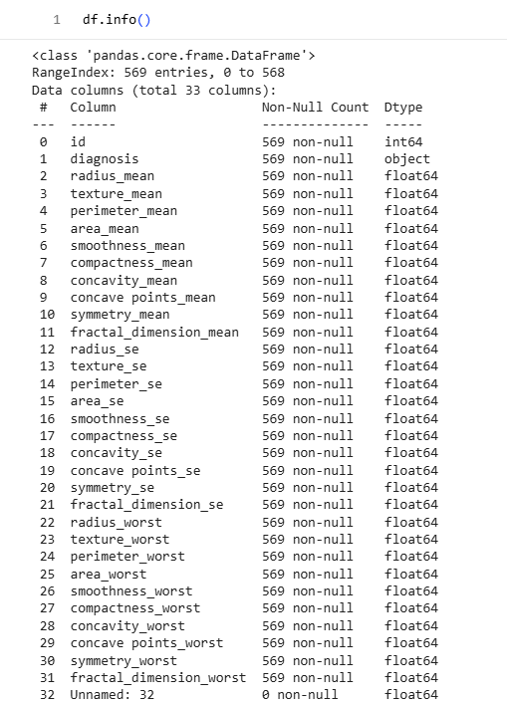
Gambar 6. Mengecek informasi dataset.

1.7 Mengecek missing value
Selanjutnya mencari missing value pada data dengan perintah df.isnull().sum()
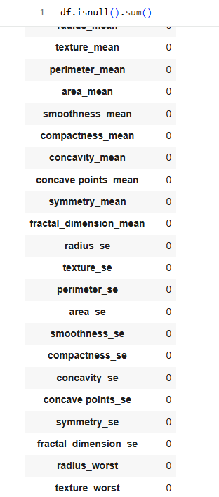
Gambar 7. Mengecek missing value

1.8 Menghapus kolom yang tidak terpakai
Selanjutnya menghapus kolom
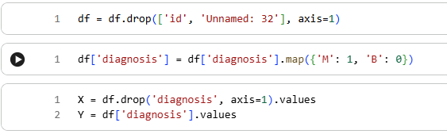
Gambar 8. Membersihkan missing value

1.9 Membagi data
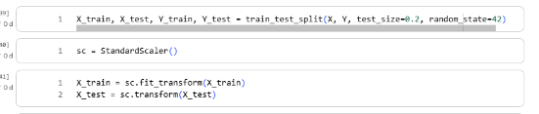
Gambar 9. Membagi data testing dan training
1.10 Membuat model Naive bayes
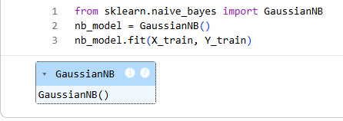
Gambar 10. Membuat model
1.11 Menghitung akurasi
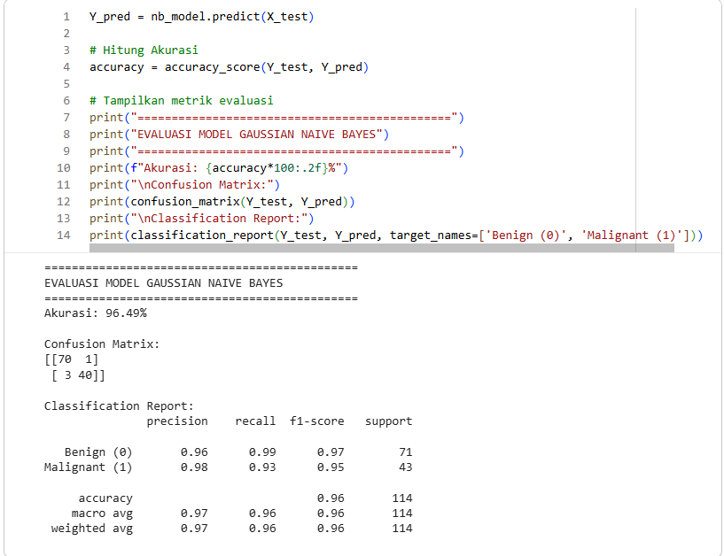
Gambar 11. Menghitung akurasi model
1.12 Membuat visualisasi data
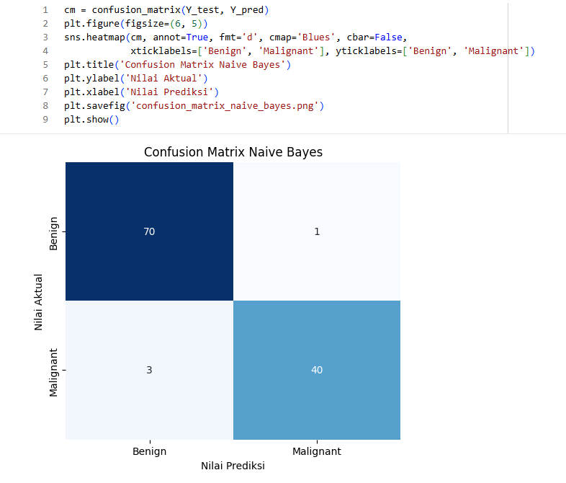
Gambar 12. Membuat confusion matrix

1.13 Cross validation
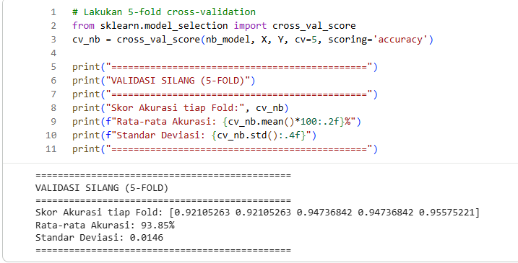
Gambar 13. Membuat cross validation

Link Github : https://github.com/Shid2iq/Machine-Learning
Link Dataset : https://www.kaggle.com/code/nisasoylu/naive-bayes-implementation-on-cancer-dataset

Referensi:
Munir, S., Seminar, K. B., Sudradjat, Sukoco, H., & Buono, A. (2022). The Use of Random Forest Regression for Estimating Leaf Nitrogen Content of Oil Palm Based on Sentinel 1-A Imagery. Information, 14(1), 10. https://doi.org/10.3390/info14010010
Seminar, K. B., Imantho, H., Sudradjat, Yahya, S., Munir, S., Kaliana, I., Mei Haryadi, F., Noor Baroroh, A., Supriyanto, Handoyo, G. C., Kurnia Wijayanto, A., Ijang Wahyudin, C., Liyantono, Budiman, R., Bakir Pasaman, A., Rusiawan, D., & Sulastri. (2024). PreciPalm: An Intelligent System for Calculating Macronutrient Status and Fertilizer Recommendations for Oil Palm on Mineral Soils Based on a Precision Agriculture Approach. Scientific World Journal, 2024(1). https://doi.org/10.1155/2024/1788726

